МОЛИТВЕННЫЙ ЛИСТОК ФЕВРАЛЬ-2018
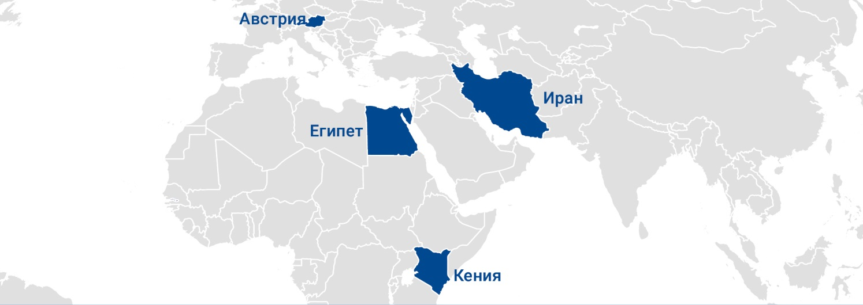
Кения – Молодые мусульмане напали на церковь после ареста исламского служителя
Иран – Жене и сыну заключенного пастора предъявляют те же обвинения
Египет – В нападении на церковь убиты девять христиан
Австрия – Христиане, ищущие убежища, должны отвечать на “неоправданно сложные” вопросы, чтобы “доказать” свое обращение в христианство
Египет – В Эль-Ариш неизвестные в масках застрелили христианина

кения – молодые мусульмане напали на церковь после ареста исламского служителя
13 января мусульманская молодежь напала на церковь в Марсабите, на севере Кении. Инцидент был спровоцирован арестом местного исламского служителя, которого полиция обвинила в вербовке молодежи, призывая их присоединиться к сомалийской террористической группировке Аль-Шабааб. Молодые люди, по-видимому, ученики этого служителя, напали на банк, а потом на церковь, разбив окна и разломав мебель. Пострадали охранники церкви. После этого нападения, в тот же день, полиция выставила у церквей Марсабита вооруженную охрану, а многие магазины и другие заведения оставались закрытыми.
Мусульман в Кении – всего 10 % населения, и живут они, в основном, на северо-востоке и в прибрежных регионах страны. Раньше они всегда мирно соседствовали с христианами, которых в Кении большинство. Однако в последние годы возросло количество терактов, совершаемых исламистами Аль-Шабааб, и это усилило напряжение. Аль-Шабааб безжалостно преследует христиан, нападая на селения на севере Кении. В одном из таких нападений, в сентябре 2017 года, были обезглавлены 9 христиан.
Молитесь о христианах в Марсабите, чтобы они бодрствовали, стояли в вере, были мужественны и тверды (1 Коринфянам 16:13) перед лицом гонений и насилия. Просите также о том, чтобы в 2018 году Господь благословил этот регион хорошими дождями и обильным урожаем – Марсабит особенно сильно пострадал от недавней засухе в Восточной Африке; через проект «Иосиф» Фонд Варнава предоставляет продовольственную помощь тысячам голодающих христиан в Кении.
В начало
иран – жене и сыну заключенного пастора предъявляют те же обвинения
Жене одного иранского пастора, осужденного на 10 лет, самой дали пять лет тюрьмы. 6 января Шамирам Исави Хабизе была приговорена к пять годам тюремного заключения за “действия против национальной безопасности и против режима путем организации малых групп, посещения семинарии за рубежом и обучение пасторов и служителей церкви действовать как шпионы”. Ее муж, пастор Виктор Бет Тамраз, был приговорен в июле 2017 года к десяти годам лишения свободы, тоже за действия против национальной безопасности, а сейчас те же обвинения грозят их сыну.
В прошлом году иранские власти усилили преследования христиан, говорящих на фарси – выходцев из ислама, было проведено много арестов с совершенно разными обвинениями. Нередко такие обвинения, как те, что предъявили семье Тамраза, выдвигаются христианам, которые активно вовлечены в служение. Накануне Рождества в городе Карадж, провинция Альборс, были арестованы четверо иранских христиан, перешедших из ислама в христианство. Двух других под арестом заставили подписать пустые бланки признаний.
Вознесите Господу в молитве Шамирам Хабизе и ее мужа – пастора Виктора Бет Тамраза, которые находятся в жестоких иранских тюрьмах, чтобы они мужались, и крепились, надеясь во всем на Господа (Псалом 30:25), а также чтобы их твердая вера и смелое свидетельство о Христе привело к вере многих, кто окружает их.
В начало
египет – в нападении на церковь убиты девять христиан
29 декабря боевики ИГИЛ напали на церковь в Хелване, на юге Каира и застрелили девять христиан. Полицейские остановили нападавших и не дали им войти внутрь церкви, где проходило богослужение, иначе число жертв было бы намного больше.
Одной из девяти жертв была 32-летняя Нермин Садик, которая вела двух своих дочерей (11 и 7 лет) в Воскресную школу. Столкнувшись с одним из нападавших, она успела закрыть девочек от выстрелов, а сама была убита. Одного из нападавших полицейские задержали, второй, на котором был надет пояс смертника, был убит в перестрелке, в которой также погиб один полицейский.
Это нападение в Каире произошло спустя две недели после того, как группировка ИГИЛ снова стала призывать к нападению на христиан Египта. В 2017 году верующие в Египте подверглись множеству спланированных терактов, включая взрывы на Вербное воскресенье, когда погибло около 50 человек.
Обратитесь к Господу от имени преследуемых христиан Египта, которые в последние месяцы стали мишенью для многочисленных нападений. Благодарите Бога за то, что полиции удалось помешать террористу войти в церковь, где шло богослужение, а также за слова поддержки президента Ас-Сиси, которые он произнес через несколько дней после этого нападения – он посетил церковное богослужение и сказал общине: “Вы наша семья. Вы часть нас”.
В начало
австрия – христиане, ищущие убежища, должны отвечать на “неоправданно сложные” вопросы, чтобы “доказать” свое обращение в христианство
Австрийские пасторы рассказывают, как людям, обратившимся в христианство и ищущим убежища в Австрии, власти задают “неоправданно сложные” вопросы по богословию и церковной доктрине, чтобы верующие “доказали” истинность своего обращения.
Беженцам задают сложные вопросы о Троице и просят назвать дату, когда в Австрии была рукоположена первая женщина. Те, кто не смог ответить на вопросы, зачастую получают отказ на свою просьбу о статусе беженца.
В 2017 году в Австрии обратились в христианство 859 просителей убежища. Пасторы уверены, что это Божий промысел, чтобы укрепить церковные общины по всей Европе.
Вступитесь в молитве за этих новообращенных христиан, которые сталкиваются с противодействием со стороны властей, игнорирующих опасность, с которой придется столкнуться этим верующим, если им будет отказано в убежище и им придется вернуться на родину. Молитесь о том, чтобы эти христиане были тверды и мужественны и не боялись, уповая на то, что куда бы они ни пошли Господь Бог никогда не оставит и не покинет их (Второзаконие 31:6).
В начало
египет – в Эль-ариш неизвестные в масках застрелили христианина
27-летний Бассем Шехата Хараз из Эль-Ариш был убит 13 января, вскоре после возвращения в свой родной город. В феврале 2017 года он бежал из Эль-Ариш (со многими другими христианами) после массового убийства христиан боевиками ИГИЛ. Полгода назад, так не сумев найти работу в Каире, он вернулся в Эль-Ариш, в надежде снова открыть там свой магазинчик.
Вечером 13 января, когда он вместе со своим братом и другом-мусульманином шли по улице, их остановили трое вооруженных людей в масках. Увидев на Бассеме крестик, они спросили его, не христианин ли он. Услышав положительный ответ, боевики тут же застрелили молодого человека, а его брата и друга-мусульманина прогнали. Бассем – второй христианин из Эль-Ариш, который был убит после возвращения в город. В мае 2017 года неизвестные в масках похожим образом застрелили 40-летнего христианина, работавшего у себя в парикмахерской.
Воззовите к Господу о семье Бассема, которая вернулась в Эль-Ариш вместе с ним, – чтобы Бог утешил их; молитесь, чтобы посреди этого горя они ощутили присутствие с ними Небесного Отца, Который близок к сокрушенным сердцем (Псалом 33:19).
В начало

